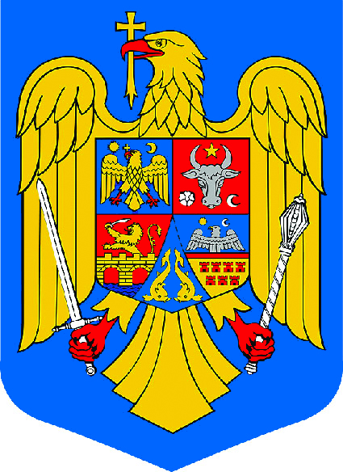
UNIUNEA EUROPEANĂ
GUVERNUL ROMÂNIEI
Instrumente Structurale
2007 – 2013

ANUNŢ DE PRESĂ

Programul Operaţional Sectorial „Creşterea Competitivităţii Economice”
„Investiţii pentru viitorul dumneavoastră!”

“Optimizarea Logitrade Consulting prin upgradarea conexiunii de internet si a infrastructurii IT&C”
Proiect cofinanţat prin Fondul European de Dezvoltare Regională

Dumbravita, 20.01.2012
SC Logitrade SRL, in perioada 06.10.2011-20.01.2012 a implementat cu succes proiectul proiectul “Optimizarea Logitrade Consulting prin upgradarea conexiunii de internet si a infrastructurii IT&C “ proiect co-finanţat prin Fondul European de Dezvoltare Regională, în baza contractului de finanţare nr. 444/311/06.10.2011 încheiat cu Ministerul Comunicatiilor si Societatii Informationale.

Locul de implementare al proiectului este: Regiunea Vest, Judetul Timis, Comuna Dumbravita, strada W.A. Mozart, nr. 24.

Valoarea totală a proiectului este de 123.739,60 lei, din care asistenţa financiară nerambursabilă este de 89.811,00 lei.

In urma implementarii proiectului sus-mentionat, s-au atins atat obiectivul general al acestuia si anume optimizarea activitatii societatii prin upgradarea conexiunii la internet si a infrastructurii IT&C cat si obiectivele specifice reprezentate de imbunatatirea comunicarii in cadrul firmei si intre firma si mediul extern ( clienti, furnizori, colaboratori).

Detalii suplimentare puteţi obţine de la:
Nume persoană contact: Loredana Dumse
Funcţie:Business Controller
Tel.0256-291050, Fax:0256-214728
e-mail:loredana.dumse@logitrade.ro

